средства обнаружения и обезвреживания диктофонов

Для аналізу методів та засобів виявлення засобів захисту аудіоінформації, що розповсюджується по радіоканалу потрібно визначитись у тому, які засоби використовуються при інформаційній атаці у цьому випадку.

Найбільш поширені у використанні радіозакладні пристрої. До їх основних параметрів відносяться:

- несуча частота радіоканалу;

- потужність радіопередавача;

- вид модуляції;

- ширина займаної смуги частот;

- стабільність частоти;

- режим (замкненість) роботи.

Диктофони та акустичні радіозакладні пристрої мають у своєму складі багато напівпровідникових елементів. Таким чином найбільш ефективним засобом їх виявлення є нелінійний локатор.

Тим більше, що професіонали все частіше використовують метод “опромінювання”, котрий оснований на ефекті додаткової модуляції інформаційним сигналом радіохвиль, що

розповсюджуються на даний момент у зоні роботи технічного засобу, котрий оброблює на даний момент інформацію. Такий канал витоку інформації селектувати дуже важко, бо фактично ситуація схожа на використання методики ВЧ нав’язування без використання спеціального джерела ВЧ випромінювання.

У таких випадках використання нелінійного локатора є чи не єдиним способом виявлення закладних пристроїв і розділу каналу витоку на такий, що використовує тактику закладних.

Зараз широке використання отримали нелінійні локатори “Родник-2”, “NR-900M”, “NR900E”, “Обь”, “Шлюз”, “BROOM”, “SUPERBROOM”, “SUPERSCOUT”, “Переход”, “Энвис”, “Сандал-СМ”, “Изумруд-ДМ”, “РК-885-S” та багато інших.

Головні характеристики декотрих з них приведені нижче [5]:

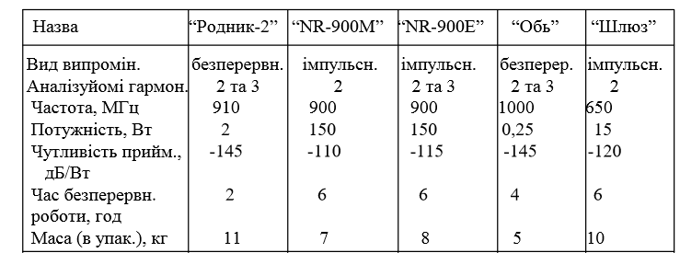

Расмотрим на примере NR-900.

Портативный импульсный нелинейный радиолокатор NR-900 предназначен для поиска и локализации устройств, содержащих полупроводниковые элементы (радиомикрофоны, проводные микрофоны, средства звукозаписи, и т.п.) как во включенном, так и выключенном состоянии. Изделие состоит из антенной системы и блока приемопередатчика. Приемник настроен на удвоенную частоту сигнала передатчика. При нахождении в зоне главного лепестка диаграммы направленности антенной системы локатора устройства, содержащего полупроводниковые элементы, приемником регистрируется переизлученный сигнал на удвоенной частоте сигнала передатчика. Возможность ступенчатой регулировки усиления приемника позволяет уменьшить зону поиска.

**Технические характеристики:**

|  |  |
| --- | --- |
| Частота излучаемого сигнала | 900 МГц |
| Мощность излучаемого сигнала | не менее 150 Вт |
| Частота модуляции | 800 Гц |
| Длительность импульса | 2 мкс |
| Чувствительность приемного блока (при соотношении S/N=10 дБ) | не хуже -120дБ |
| Динамический диапазон приемника | не менее 25 дБ |
| Регулировка усиления приемника | ступенчатая (шаг 10± 2 дБ) |
| Ширина диаграммы направленности главного лепестка передающей и приемной антенны | не более 40о |
| Подавление задних лепестков диаграммы направленности для передающей и приемной антенн | не менее 20 дБ |
| Питание локатора | сеть 220 В, 50 Гц |
| Масса | 7 кг |